新疆特殊环境物种保护与调控生物学自治区重点实验室
工作简讯
2017年4月20日
为扩大师生在化学生态学方面的视野，同时提高师生对化学生态学领域研究的兴趣，我院特邀请中国农业大学昆虫学系博士、教授、博士生导师石旺鹏教授来我院进行学术交流活动。此次交流活动于2017年4月20日进行，生命科学学院研究生及本科生，共60余人参加了此次学术交流活动。
石旺鹏教授，中国农业大学昆虫学系博士、教授、博士生导师，中国植物保护学会理事，中国农业大学昆虫学系副系主任，亚洲开发银行GAP首席专家。长期以来主要从事害虫生物防治、昆虫化学生态、害虫综合治理、有机农药研制开发与利用及有机农业生产技术集成与实践应用等领域的研究。多年来，主持完成和正在主持承担的研究项目有：国家自然科学基金项目（2012.12—2016.12），国家自然科学基金项目（2002.1—2004.12），“十二五”国家科技支撑计划专题2项， “十一五”科技支撑计划专题2项，国家转基因专项任务2项，梨产业技术体系项目1项，北京市科技攻关计划2项，新疆自治区科技援疆计划1项，国家外专局重点项目（2004.6-2005.6）1项，北京市公园管理中心项目（2013-2015）1项，海南省重点科技项目计划（2004.1-2006.12）1项，海南省农业科技项目计划（2013.1-2016.12）1项。发表学术及相关含SCI论文50多篇，《英汉汉英农药科技词汇》副主编，《昆虫行为学》编委，《杀虫生物学》编委 。科学研究奖励成果：2001.12:荣获教育部高等学校科学技术进步二等奖，2007.2 荣获海南省科技成果转化奖一等奖，授权国家发明专利3项，申报了国家发明专利2项；教学奖励成果：2007年获得北京市优秀辅导员奖，2008年获中国农业大学教学成果特等奖，2012年获得中国农业大学教学成果一等奖。
石老师主要从飞蝗肠道细菌对其行为的影响及机制方面展开讲座，讲座内容丰富而生动。会后各位师生与石老师进行了积极地交流，石老师耐心认真地回答了各位师生的疑惑。
此次学术交流活动，对研究生培养工作和学院学科建设与发展都具有积极意义，是一次成功的学术交流活动。
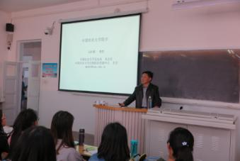 |  | 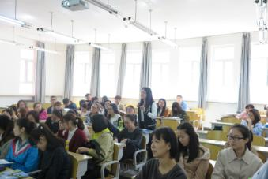
石教授深入讲解相关知识 |  | 师生交流

